Intégration d'une station Windows au domaine

Présentation
A la différence d'une gestion en « groupe de travail », il est nécessaire d'intégrer la station Windows (STA) au domaine choisi. De cette manière, la gestion de l'authentification se se fait plus au niveau du STA mais au niveau du contrôleur de domaine du domaine choisi.
Il faut disposer :
- des droits d'administrateur sur l'ordinateur Windows à intégrer au domaine
- des droits d'administration suffisant dans le domaine choisi.
Si la procédure d'adhésion au domaine choisi réussie, un compte d'ordinateur sera créé dans Active Directory.

Démarche à suivre
- Vérifiez que la configuration IP du STA indique bien l'adresse du serveur DNS du domaine choisi.
- Dans une invite de commandes, lancez l'utilitaire ipconfig /all pour visualiser l'adresse du serveur DNS utilisé par votre ordinateur Windows.
Le serveur DNS du client Windows doit être le serveur DNS du domaine.

Intégration au domaine
Dans les propriétés de l'ordinateur, puis Paramètres de nom d'ordinateur, de domaine et de groupe de travail, il faut choisir Modifier les paramètres.
Autre accès :
- Paramètres,
- Système,
- A propos de,
- Cliquez sur le lien Paramètres avancés du système,
- Onglet Nom de l'ordinateur
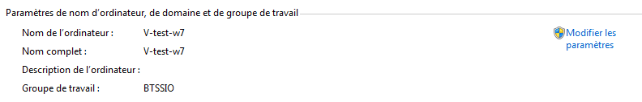
- cliquez sur le bouton Modifier ;
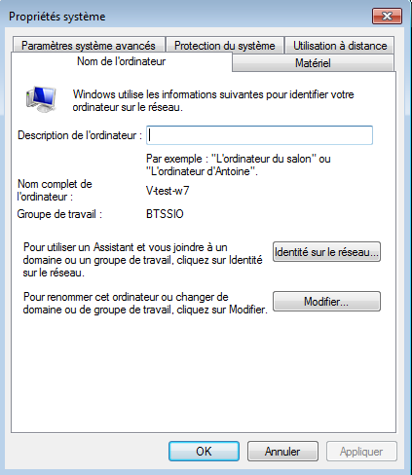
- Choisissez Domaine et préciser le nom du domaine choisi. Il sera nécessaire de redémarrer l'ordinateur.
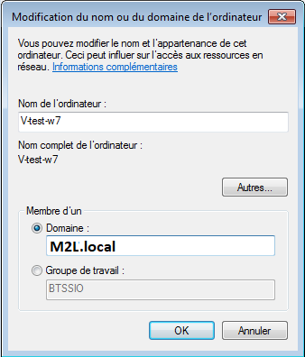
Il faut utiliser un compte autorisé pour cette tâche. C'est en général un administrateur ou un compte ayant une délégation d'administration.
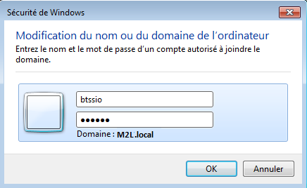
Remarque : Un compte utilisateur ordinaire peut faire l'adhésion d'un STA au domaine. Cependant le nombre d'adhésion est limité.
A l'ouverture de session, il est maintenant possible de s'authentifier localement ou sur le domaine.
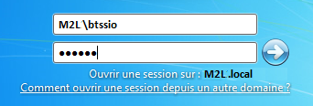
Un compte d'ordinateur a été créé dans Active Directory.
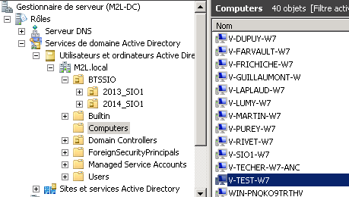
Un enregistrement a été ajouté dans le serveur DNS.


